“一饰到底”购物系统
详细设计

Version r.0.0.1

修订历史

日期 | 版本 | 描述 | 作者

目 录
1 绪言及目标 3
2 范围 3
3 定义及缩写 3
4 引用 3
5 角色及职责 3
6 工具及环境 4
6.1 研发硬件配置 4
6.2 研发语言及编译器 4
6.3 软件支持工具 4
6.4 第三方工具 4
7 高层分析 5
7.1 数据模型视图 5
7.2 时序图 6
8 详细设计 13
8.1 数据库定义 13
8.2 用户界面设计 19

绪言及目标
项目名称：“一饰到底”购物系统
项目提出单位：中山大学南方学院
项目开发者：元宵组
项目使用单位：中山大学南方学院
软件的详细设计阶段是给出软件模块的内部过程描述即是模块内部的算法设计。
本文档为“一饰到底购物系统详细设计说明书”，主要用于为实现系统的功能而进行的系统详细设计说明，详细描述了系统各软件组成模块的实现流程、功能、接口、编译、测试要点等内容，便于对系统的编码进行指导和约束。
本文档供项目组全体成员及项目组领导，单元测试人员阅读。

范围
本文档用于软件设计阶段的详细设计，该详细设计的范围是：系统各组成部分的构成、每个软件模块（或类）的属性、方法、事件，各软件模块的外部接口说明，数据用户界面设计等内容。

定义及缩写
缩写 | 定义
CMDB | 配置管理数据库
SSD | 系统顺序图

引用
文档名 | 文档标题
软件工程；齐治昌等，高等教育出版社 | 工程相关以及UML资料
D0903_0301_“一饰到底”购物系统概要设计_r.1.0.1 | 概要设计说明书
D0903_0102_需求规格说明书_a.0.0.4 | 项目需求规格说明书

角色及职责
序号 | 姓名 | 角色 | 职责
1 | 郭芷婷 | 项目经理，系统分析员，软件质量保证员（SQA）,前端开发人员，界面设计人员 | 负责项目过程的监控和管理，负责软件质量控制，编写程序代码。负责系统的分析与设计。负责界面设计以及编写前端代码
2 | 庄佩芬 | 测试员，前端开发人员 | 负责软件测试，编写前端代码。
3 | 胡凤梅 | 程序员，测试员 | 负责软件测试，编写程序代码。

工具及环境

研发硬件配置
本系统开发设计所用的硬件是笔记本电脑。其配置：
CPU | Intel(R) Core (TM)2 Duo CPU E6550 @ 2.33GHz
主板 | Inter(R)82865G
内存 | 1GB
显卡 | Intel (R) Q33 Express Chipset Family
显示器 | HP L1710 17寸液晶显示器
硬盘 | 日立 HDS721616PLA380 80G
网卡 | Realtek RTL8139 Family PCI Fast Ethernet NIC#2
系统 | Windows 7

研发语言及编译器
本系统开发所用的语言是JAVA语言，开发的IDE工具是MyEclipse Professional 2014

软件支持工具
开发使用Myeclipse, Dreamweaver等软件工具。

第三方工具
编号 | 程序包、工具 | 版本 | 用途 | 备注
1 | Jre | 1.5.0 | JAVA版本
2 | Struts | 2.0.8 | MVC框架Java Web应用
3 | visio |  | 数据库建模
4 | sql server 2008 |  | 数据库工具
5 | Apache-Tomcat | 5.5.7 | 服务器应用

高层分析

数据模型视图
系统数据视图如下图所示：
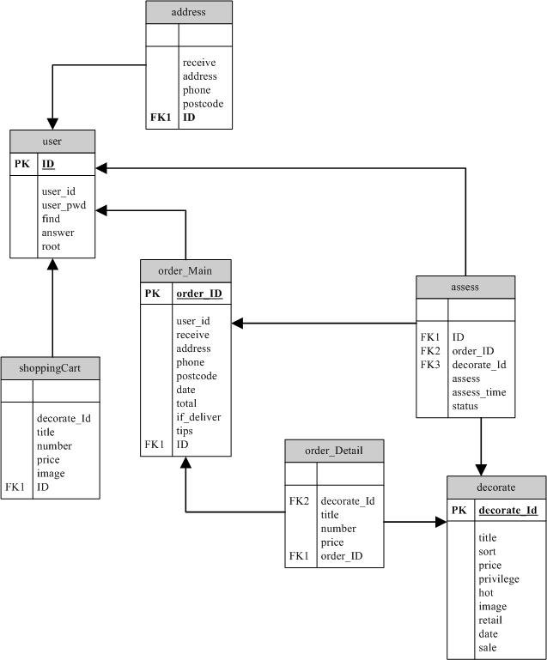

数据视图

时序图
- 用户注册时序图
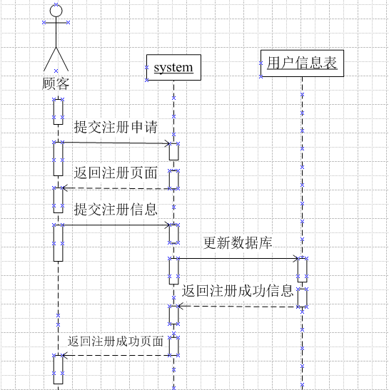
- 用户登录时序图
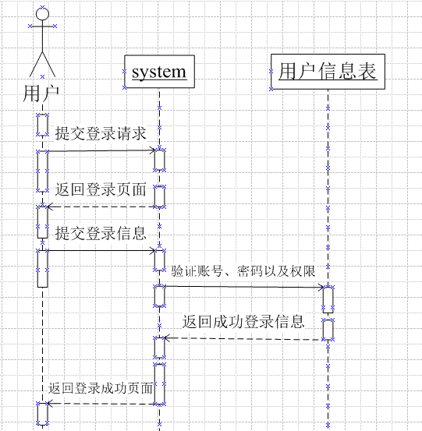
- 找回密码时序图
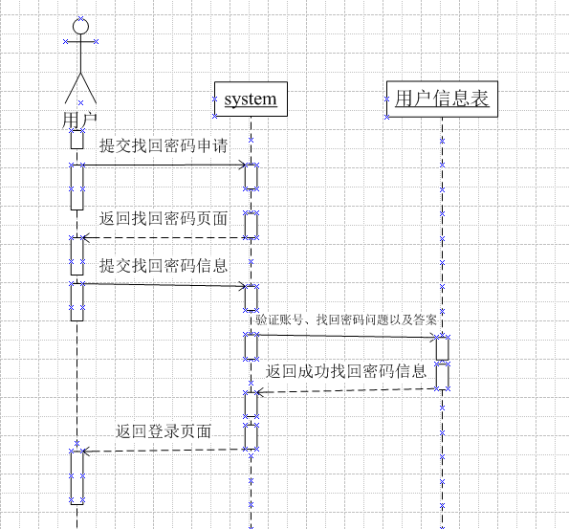
- 顾客添加收货地址时序图
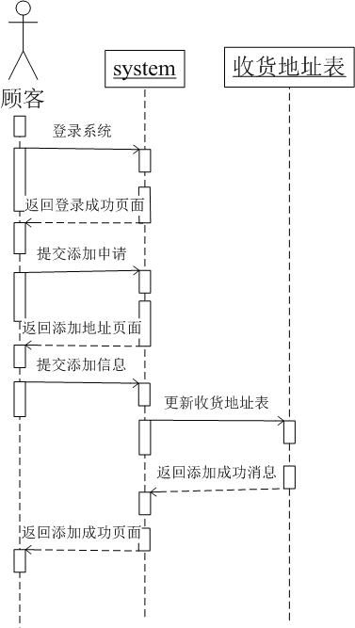
- 顾客添加购物车时序图
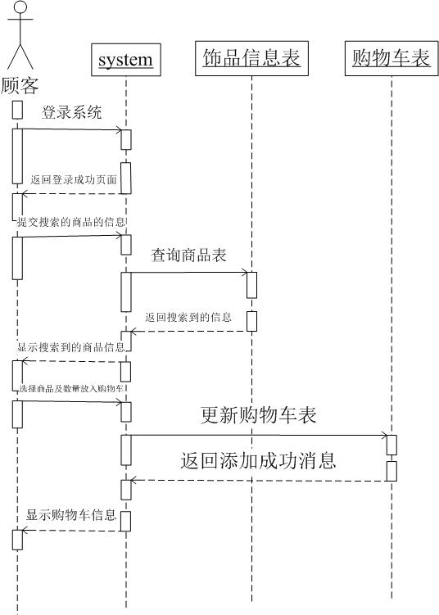

- 顾客修改购物车时序图
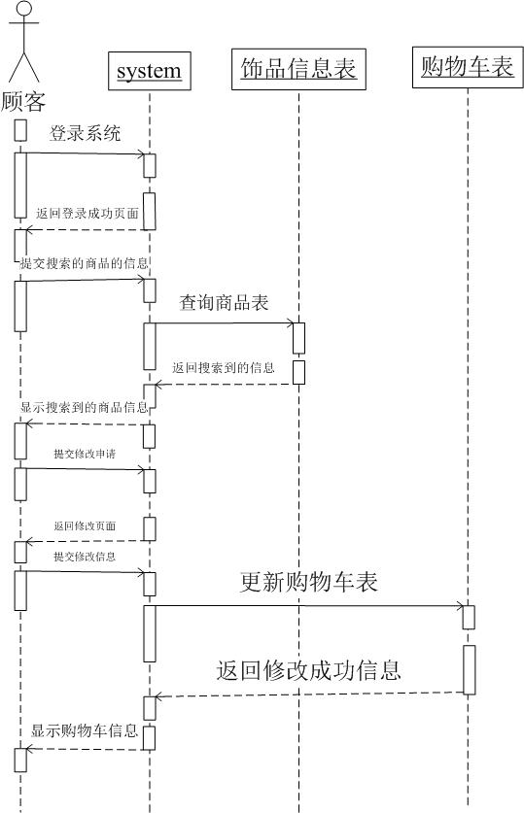

- 顾客下订单时序图
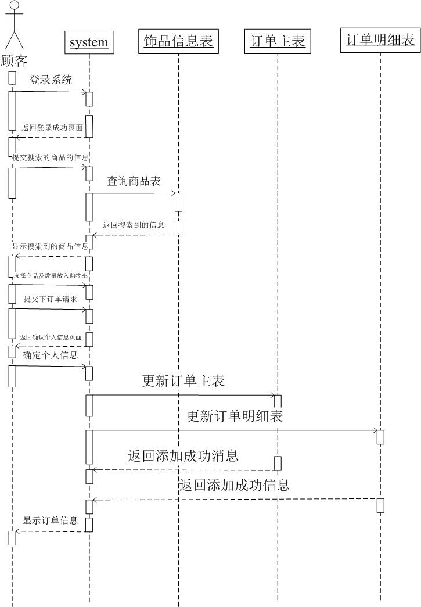

- 客户管理修改订单
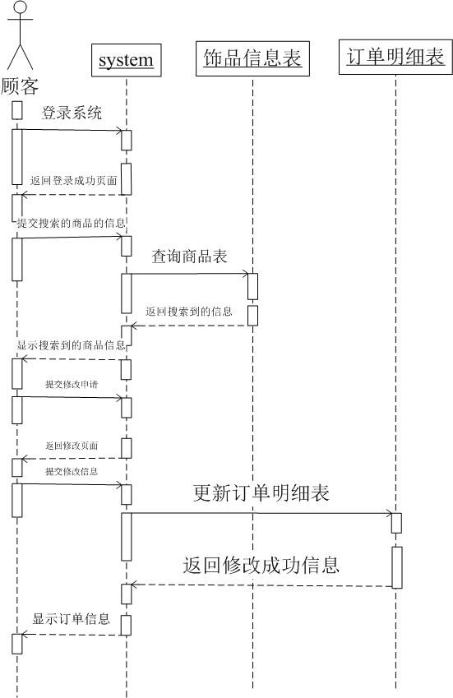

- 顾客评价时序图
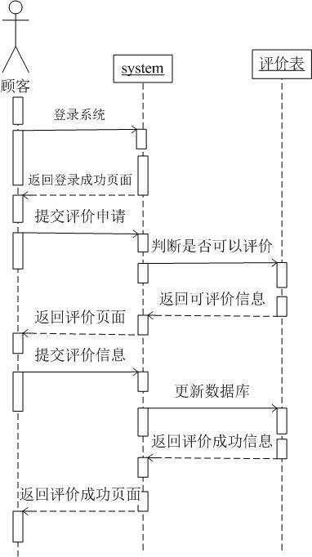

详细设计

数据库定义

数据表描述
表名 | 功能说明
用户信息表 | 用户登陆信息表，同时可根据权限的不同，分为会员以及管理员
饰品信息表 | 饰品信息表
订单主表 | 订单主表
订单明细表 | 订单明细表
收货地址表 | 收货信息表
评价表 | 对饰品真实情况的反馈
购物车 | 收藏以便下次查看

表userInfor
字段名 | 数据类型 | 字段大小 | 主键 | 说明
ID | 整型 | 11 | 主键 | 用户编号，系统自增
user_id | 字符串 | 20 |  | 用户账号
user_pwd | 字符串 | 30 |  | 密码
find | 整型 | 11 |  | 找回密码问题编号
answer | 字符串 | 60 |  | 答案
root | 字符串 | 10 |  | 权限，可划分为管理员和会员

表decorate
字段名 | 数据类型 | 字段大小 | 主键 | 说明
decorate_Id | 整型 | 11 | 主键 | 饰品编号，系统自增
title | 字符串 | 30 |  | 标题
sort | 字符串 | 30 |  | 类型
price | Decimal |  |  | 价钱
privilege | 布尔型 |  |  | 是否优惠
hot | 布尔型 |  |  | 是否热卖
image | 字符串 | 255 |  | 饰品图片名
retail | 字符串 | 2000 |  | 详情
date | Date |  |  | 上架日期
sale | 整型 | 11 |  | 销量

表order_Main
字段名 | 数据类型 | 字段大小 | 主键 | 说明
order_ID | 字符串 | 30 | 主键 | 订单号
user_id | 字符串 | 20 |  | 用户账号
receive | 字符串 | 30 |  | 收件人
address | 字符串 | 60 |  | 地址
phone | 字符串 | 20 |  | 联系方式
postcode | 字符串 | 10 |  | 邮编
date | Date |  |  | 下单日期
total | Decimal |  |  | 总价
if_deliver | 布尔型 |  |  | 是否发货
tips | 字符串 | 60 |  | 备注

表order_Detail
字段名 | 数据类型 | 字段大小 | 主键 | 说明
decorate_Id | 整型 | 11 |  | 饰品编号
title | 字符串 | 30 |  | 饰品标题
number | 整型 | 11 |  | 个数
price | Decimal |  |  | 单价
order_ID | 字符串 | 30 |  | 订单号

表address
字段名 | 数据类型 | 字段大小 | 主键 | 说明
receive | 字符串 | 30 |  | 收件人
address | 字符串 | 60 |  | 地址
phone | 字符串 | 20 |  | 联系方式
postcode | 字符串 | 10 |  | 邮编
ID | 整型 | 11 |  | 用户编号

表assess
字段名 | 数据类型 | 字段大小 | 主键 | 说明
ID | 整型 | 11 |  | 用户编号
order_ID | 字符串 | 30 |  | 订单号
decorate_Id | 整型 | 11 |  | 饰品编号
assess | 字符串 | 60 |  | 评价
assess_time | Date |  |  | 评价日期
status | 布尔型 |  |  | 是否可评

表shoppingCart
字段名 | 数据类型 | 字段大小 | 主键 | 说明
decorate_Id | 整型 | 11 |  | 饰品编号
title | 字符串 | 30 |  | 饰品标题
number | 整型 | 11 |  | 个数
price | Decimal |  |  | 单价
image | 字符串 | 255 |  | 图片
ID | 整型 | 11 |  | 用户编号

数据表SQL脚本

表userInfor
CREATE TABLE [dbo].[userInfor](
[ID] [int] IDENTITY(1,1) NOT NULL,
[user_id] [varchar](20) NOT NULL,
[user_pwd] [varchar](30) NOT NULL,
[find] [int] NOT NULL,
[answer] [varchar](60) NULL,
[root] [varchar](10) NOT NULL,
CONSTRAINT [PK_userInfor] PRIMARY KEY CLUSTERED
(
[ID] ASC
)WITH (PAD_INDEX = OFF, STATISTICS_NORECOMPUTE = OFF, IGNORE_DUP_KEY = OFF, ALLOW_ROW_LOCKS = ON, ALLOW_PAGE_LOCKS = ON) ON [PRIMARY]
) ON [PRIMARY]

表shoppingCart
CREATE TABLE [dbo].[shoppingCart](
[decorate_Id] [int] NOT NULL,
[title] [varchar](30) NOT NULL,
[number] [int] NOT NULL,
[price] [decimal](18, 0) NOT NULL,
[image] [varchar](255) NOT NULL,
[ID] [int] NOT NULL
) ON [PRIMARY]

表order_Main
CREATE TABLE [dbo].[order_Main](
[order_ID] [varchar](30) NOT NULL,
[user_id] [varchar](20) NOT NULL,
[receive] [varchar](30) NOT NULL,
[address] [varchar](60) NOT NULL,
[phone] [varchar](20) NOT NULL,
[postcode] [varchar](10) NOT NULL,
[date] [date] NOT NULL,
[total] [decimal](18, 0) NOT NULL,
[if_deliver] [bit] NOT NULL,
CONSTRAINT [PK_order_Main] PRIMARY KEY CLUSTERED
(
[order_ID] ASC
)WITH (PAD_INDEX = OFF, STATISTICS_NORECOMPUTE = OFF, IGNORE_DUP_KEY = OFF, ALLOW_ROW_LOCKS = ON, ALLOW_PAGE_LOCKS = ON) ON [PRIMARY]
) ON [PRIMARY]

表order_Detail
CREATE TABLE [dbo].[order_Detail](
[decorate_Id] [int] NOT NULL,
[title] [varchar](30) NOT NULL,
[number] [int] NOT NULL,
[price] [decimal](18, 0) NOT NULL,
[order_ID] [varchar](30) NOT NULL
) ON [PRIMARY]

表decorate
CREATE TABLE [dbo].[decorate](
[decorate_Id] [int] IDENTITY(1,1) NOT NULL,
[title] [varchar](30) NOT NULL,
[sort] [varchar](30) NOT NULL,
[price] [decimal](18, 0) NOT NULL,
[privilege] [bit] NOT NULL,
[hot] [bit] NOT NULL,
[image] [varchar](255) NOT NULL,
[retail] [varchar](2000) NOT NULL,
[date] [date] NOT NULL,
[sale] [int] NOT NULL,
CONSTRAINT [PK_decorate] PRIMARY KEY CLUSTERED
(
[decorate_Id] ASC
)WITH (PAD_INDEX = OFF, STATISTICS_NORECOMPUTE = OFF, IGNORE_DUP_KEY = OFF, ALLOW_ROW_LOCKS = ON, ALLOW_PAGE_LOCKS = ON) ON [PRIMARY]
) ON [PRIMARY]

表assess
CREATE TABLE [dbo].[assess](
[ID] [int] NOT NULL,
[order_ID] [varchar](30) NOT NULL,
[decorate_Id] [int] NOT NULL,
[assess] [varchar](60) NOT NULL,
[assess_time] [date] NOT NULL,
[status] [bit] NOT NULL
) ON [PRIMARY]

表address
CREATE TABLE [dbo].[address](
[receive] [varchar](30) NOT NULL,
[address] [varchar](60) NOT NULL,
[phone] [varchar](20) NOT NULL,
[postcode] [varchar](10) NOT NULL,
[ID] [int] NOT NULL
) ON [PRIMARY]

用户界面设计

8.2.1系统首页导航界面index.jsp

8.2.1.1系统首页导航关系
元素名称 | 导航 | 备注
登录 | login.jsp | 打开登录页面
注册 | register.jsp | 打开注册页面
饰品 | goods.jsp | 分类
购物车 | shoppingCart.jsp | 如果用户还没有登录，则先打开登录页面login.jsp，成功登录后再进入我的购物车页面
我的账户 | my.jsp | 如果用户还没有登录，则先打开登录页面login.jsp，成功登录后再进入我的账户页面
帮助中心 | help.jsp | 打开帮助中心页面
联系客服 | contact.jsp | 打开联系客服页面
搜索 | search.jsp | 输入查询关键字后，分页显示符合查询条件的饰品列表

8.2.2登录界面login.jsp

8.2.2.1页面跳转关系
元素名称 | 跳转页面 | 备注
登录 | loginError.jsp | 登录失败
登录 | 返回登录前的页面 | 会员登录成功
登录 | Admin.jsp | 管理员登录成功
注册 | register.jsp | 从未注册过的游客进行注册

8.2.2.2登录界面元素
元素名称 | 功能 | 元素描述 | 必须/可选 | 数据校验
用户账号 | 输入注册时的E-mail地址 | 文本框 | 必须 | 不能为空
密码 | 输入用户密码 | 文本框 | 必须 | 不能为空
找回密码 | 便于找回密码 | 下划线 | 必须 | 与数据库中的  用户信息一致
找回密码问题 | 选择注册时所设置的问题 | 下拉框 | 必须 | 不能为空
找回密码答案 | 输入答案便于找回密码 | 文本框 | 必须 | 可为空
登录 | 验证用户登录信息，跳转到相应页面 | 按钮 | 必须 | 与数据库中的  用户信息一致
注册 | 打开注册页面 | 按钮 | 必须 | 无

8.2.2.3功能
功能名称 | 功能描述 | 校验 | 异常
登录 | 提供各类用户的登录功能 | E-mail地址和密码与数据库中的用户信息一致 | E-mail地址或密码错误，登录失败

8.2.3注册界面register.jsp

8.2.3.1页面跳转关系
元素名称 | 跳转页面 | 备注
提交注册 | registerError.jsp | E-mail地址已经注册过
提交注册 | login.jsp | 注册成功后跳转到登录页面

8.2.3.2注册界面元素
元素名称 | 功能 | 元素描述 | 必须/可选 | 数据校验
用户账号 | 输入作为账户的E-mail | 文本框 | 必须 | 不能为空、  E-mail地址合法
设定密码 | 输入登录密码 | 密码框 | 必须 | 不能为空、  长度大于6位
确认密码 | 确认登录密码 | 密码框 | 必须 | 其值与设定密码时输入内容一致
找回密码问题 | 选择要设置的问题 | 下拉框 | 必须 | 不能为空
找回密码答案 | 输入答案 | 文本框 | 必须 | 可为空
提交注册 | 注册成为会员，注册信息保存到数据库user表中 | 按钮 | 必须 | 在数据库中验E-mail地址的唯一性

8.2.3.3功能
功能名称 | 功能描述 | 校验 | 异常
注册 | 使游客注册成为会员 | E-mail地址不能为空且合法、密码不能为空且长度大于6位 | E-mail地址已经注册过

8.2.4购物车界面shoppingCart.jsp

8.2.4.1页面跳转关系
元素名称 | 跳转页面 | 备注
饰品编号 | decorateInfo.jsp | 打开该饰品编号所对应的详细信息页面
添加到购物车 |  | 跳出提示框，提示成功添加
下单 | checkout.jsp | 打开下单页面
继续购物 | index.jsp | 返回店铺首页

8.2.4.2购物车界面元素
元素名称 | 功能 | 元素描述 | 必须/可选 | 数据校验
饰品编号 | 显示饰品编号 | 超链接 | 必须 | 从shoppingCart表中读取
饰品标题 | 显示饰品标题 | 标签 | 必须
购买数量 | 显示饰品的购买数量，可供会员修改 | 文本框 | 必须 | 正整数且不大于该书的库存数量  （缺省值为1）
图片 | 显示饰品图片 | 标签 | 必须 | 从shoppingCart表中读取
删除 | 从购物车中删除该饰品 | 超链接 | 必须 | 无
结算 | 进入结算步骤 | 按钮 | 必须 | 购物车不为空

8.2.4.3功能
功能名称 | 功能描述 | 校验 | 异常
放入购物车 | 将所选的饰品添加到购物车中 | 无
查看购物车 | 查看购物车中的饰品信息、购买数量和金额总计 | 无
修改订购数量 | 修改购物车中饰品的购买数量 | 有 | 购买数量大于该  饰品的库存数量
删除饰品 | 从购物车中删除饰品 | 无
进入结算步骤 | 转去提交订单页面 | 有 | 购物车为空

8.2.5我的账户界面my.jsp

8.2.5.1页面跳转关系
元素名称 | 跳转页面 | 备注
查看购物车 | shoppingCart.jsp | 查询shoppingCart表的信息
查看我的订单 | Order.jsp | 查询order_Main表以及order_Detail中的信息

8.2.5.2我的账户界面元素
元素名称 | 功能 | 元素描述 | 必须/可选 | 数据校验
查看未确认订单 | 打开显示该会员所有未确认订单的页面 | 超链接 | 必须 | 无
查看已确认订单 | 打开显示该会员所有已确认订单的页面 | 超链接 | 必须 | 无

8.2.5.3功能
功能名称 | 功能描述 | 校验 | 异常
查看订单 | 打开显示该会员各类订单的页面 | 无
查看购物车 | 打开显示购物车中所有饰品的页面 | 无

8.2.6饰品列表界面search.jsp

8.2.6.1页面跳转关系
元素名称 | 跳转页面 | 备注
饰品编号 | decorateInfo.jsp | 打开该饰品详细信息页面
饰品标题 | decorateInfo.jsp | 打开该饰品详细信息页面
购买 | ToOrder.jsp | 打开下单页面
添加到购物车 | shoppingCart.jsp | 打开购物车页面

8.2.6.2饰品列表界面元素
元素名称 | 功能 | 元素描述 | 必须/可选 | 数据校验
饰品标题 | 显示饰品标题 | 超链接 | 必须 | 从decorate表中读取
类型 | 显示饰品类型 | 标签 | 必须 | 从decorate表中读取
价钱 | 显示饰品价钱 | 标签 | 可选 | 从decorate表中读取
是否优惠 | 显示饰品是否优惠 | 标签 | 可选 | 从decorate表中读取
是否热卖 | 显示饰品是否热卖 | 标签 | 必须 | 从decorate表中读取
详情 | 显示饰品详情 | 标签 | 必须 | 从decorate表中读取
销量 | 显示饰品销量 | 标签 | 必须 | 从decorate表中读取
图片 | 显示饰品图片 | 标签 | 可选 | 从decorate表中读取
上架日期 | 显示饰品上架日期 | 标签 | 可选 | 从decorate表中读取
购买 | 打开下单页面 | 按钮 | 必须 | 无
添加到购物车 | 放入购物车，打开购物车页面 | 按钮 | 必须 | 无

8.2.6.3功能
功能名称 | 功能描述 | 校验 | 异常
查看饰品列表 | 查看饰品概要信息 | 无
购买饰品 | 立即下单 | 无
添加饰品到购物车 | 将饰品加入购物车 | 无

8.2.7饰品详细信息界面decorateInfo.jsp

8.2.7.1页面跳转关系
元素名称 | 跳转页面 | 备注
饰品编号 | decorateInfo.jsp | 打开该饰品详细信息页面
饰品标题 | decorateInfo.jsp | 打开该饰品详细信息页面
添加到购物车 |  | 跳出提示框，提示添加成功
下单 | ToOrder.jsp | 打开下单页面

8.2.7.2饰品详细信息界面元素
元素名称 | 功能 | 元素描述 | 必须/可选 | 数据校验
饰品标题 | 显示饰品标题 | 超链接 | 必须 | 从decorate表中读取
类型 | 显示饰品类型 | 标签 | 必须 | 从decorate表中读取
价钱 | 显示饰品价钱 | 标签 | 可选 | 从decorate表中读取
是否优惠 | 显示饰品是否优惠 | 标签 | 可选 | 从decorate表中读取
是否热卖 | 显示饰品是否热卖 | 标签 | 必须 | 从decorate表中读取
详情 | 显示饰品详情 | 标签 | 必须 | 从decorate表中读取
销量 | 显示饰品销量 | 标签 | 必须 | 从decorate表中读取
图片 | 显示饰品图片 | 标签 | 可选 | 从decorate表中读取
上架日期 | 显示饰品上架日期 | 标签 | 可选 | 从decorate表中读取

8.2.7.3功能
功能名称 | 功能描述 | 校验 | 异常
查看饰品信息 | 查看饰品详细信息 | 无
购买饰品 | 将饰品直接下单 | 无
添加到购物车饰品 | 将饰品加入购物车 | 无

8.2.8结算界面checkout.jsp

8.2.8.1页面跳转关系
元素名称 | 跳转页面 | 备注
提交订单 | ordersucceed.jsp | 显示订单详细信息，并提示订单提交成功

8.2.8.2结算界面元素
元素名称 | 功能 | 元素描述 | 必须/可选 | 数据校验
收件信息 | 选择收货地址中的一个作为收件信息，其中包括了收件人、地址、联系方式以及邮编 | 单选框 | 必选 | 无
确认收件信息 | 确认已选择的收件信息 | 按钮 | 必须 | 无
备注 | 输入需要备注的信息 | 文本框 | 可选 | 无
饰品编号 | 显示购买的饰品编号 | 标签 | 必选 | 从order_Detail表中读取
饰品标题 | 显示购买的饰品标题 | 标签 | 必选 | 从order_Detail表中读取
个数 | 显示购买的饰品个数 | 标签 | 必选 | 从order_Detail表中读取
单价 | 显示购买的饰品单价 | 标签 | 必选 | 从order_Detail表中读取
总价 | 显示该订单总价 | 标签 | 必选 | 无
支付方式 | 显示支付方式为货到付款 | 标签 | 必须 | 无
提交订单 | 系统生成订单 | 按钮 | 必须 | 无
返回修改 | 返回修改饰品的数量或款式 | 按钮 | 必须 | 无

8.2.9查看订单界面order.jsp

8.2.9.1页面跳转关系
元素名称 | 跳转页面 | 备注
订单号 | orderInfo.jsp | 打开该订单详细信息页面

8.2.9.2查看订单界面元素
元素名称 | 功能 | 元素描述 | 必须/可选 | 数据校验
订单号 | 显示订单号 | 超链接 | 必须 | 从order_Main表中读取
收货人 | 显示收货人姓名 | 标签 | 必须 | 从order_Main表中读取中读取
地址 | 显示收货地址 | 标签 | 必须 | 从order_Main表中读取
联系方式 | 显示联系方式 | 标签 | 必须 | 从order_Main表中读取
邮编 | 显示收货邮编 | 标签 | 必须 | 从order_Main表中读取
订单总金额 | 显示订单总金额 | 标签 | 必须 | 从order_Main表中读取
下单时间 | 显示订单创建时间 | 标签 | 必须 | 从order_Main表中读取
备注 | 显示备注 | 标签 | 必须 | 从order_Main表中读取

8.2.9.3功能
功能名称 | 功能描述 | 校验 | 异常
查看订单 | 查看订单信息列表 | 无

8.2.10订单详细信息界面orderInfo.jsp

8.2.10.1页面跳转关系
元素名称 | 跳转页面 | 备注
无

8.2.10.2订单详细信息界面元素
元素名称 | 功能 | 元素描述 | 必须/可选 | 数据校验
商品清单 | 显示商品清单 | 列表 | 必须 | 无

8.2.10.3功能
功能名称 | 功能描述 | 校验 | 异常
查看订单详细信息 | 查看订单详细信息 | 无

8.2.11维护个人信息界面userInfo.jsp

8.2.11.1页面跳转关系
元素名称 | 跳转页面 | 备注
无

8.2.11.2维护个人信息界面元素
元素名称 | 功能 | 元素描述 | 必须/可选 | 数据校验
用户账号 | 显示作为账户的E-mail | 文本框 | 必须 | 从user表中读取
登录密码 | 显示登录密码 | 密码框 | 必须 | 从user表中读取
找回密码 | 显示找回密码问题编号 | 下拉框 | 必须 | 从user表中读取
答案 | 显示找回密码问题的答案 | 文本框 | 必须 | 从user表中读取
保存修改 | 将修改的个人信息保存到数据库user表中 | 按钮 | 必须 | 无

8.2.11.3功能
功能名称 | 功能描述 | 校验 | 异常
查看个人信息 | 查看会员的注册信息 | 无
修改个人信息 | 修改会员的注册信息 | 无

